Temos as facturas Nrs. 8 e 9, que ainda não estão pagas

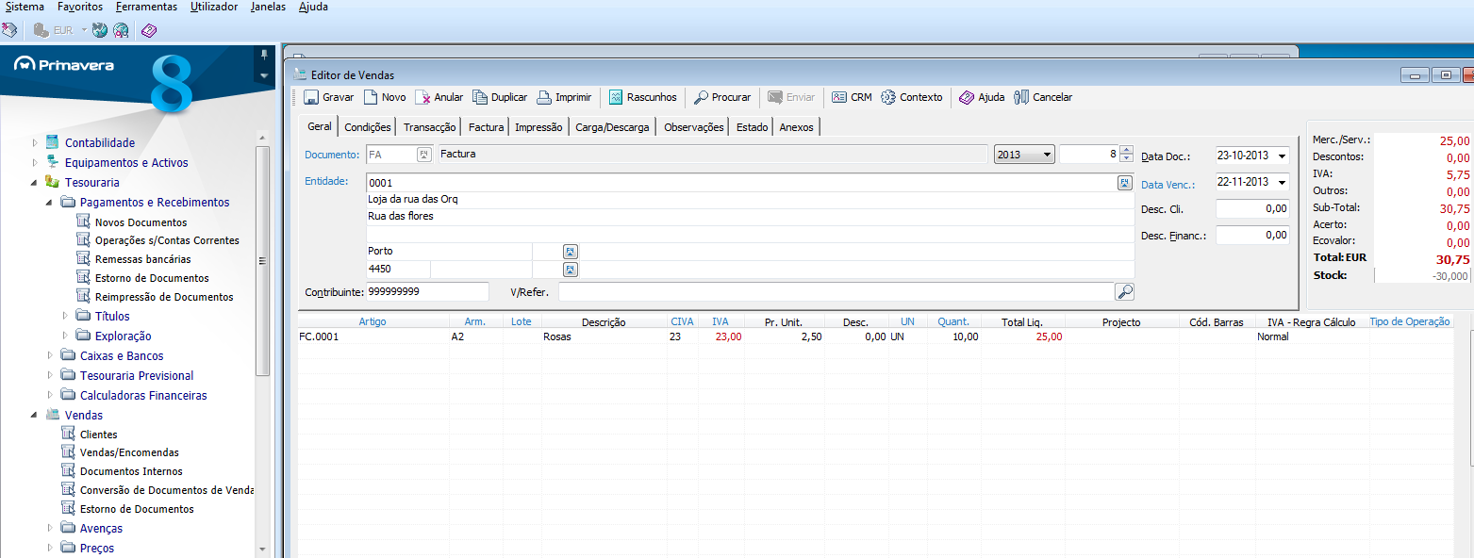

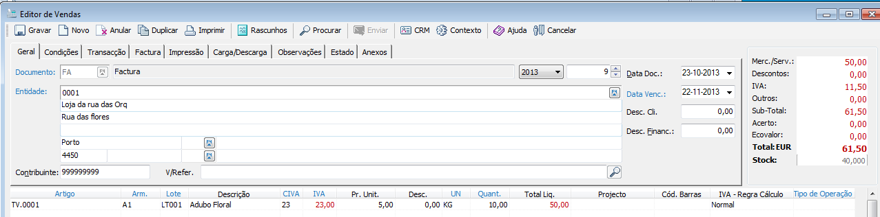

Consulta de pendentes:

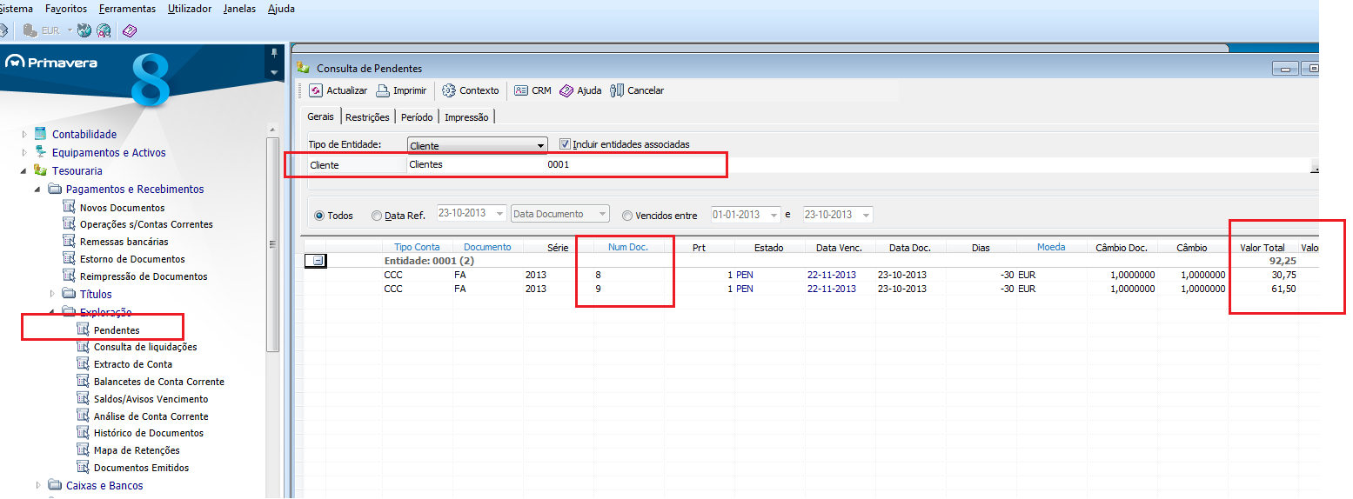

A tabela de pendentes fica apenas com os registos pendentes:

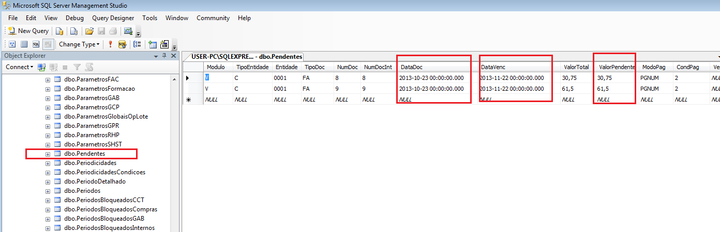

Proceder ao recebimento da factura nr.8

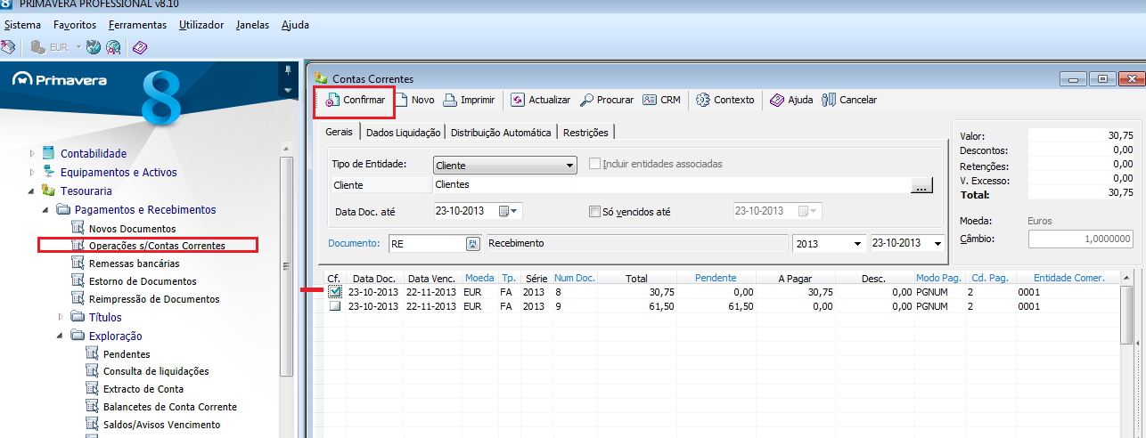

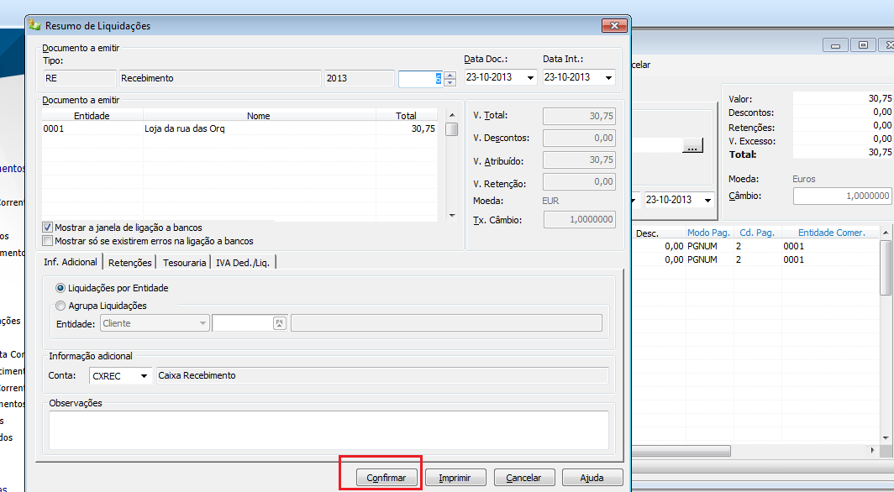

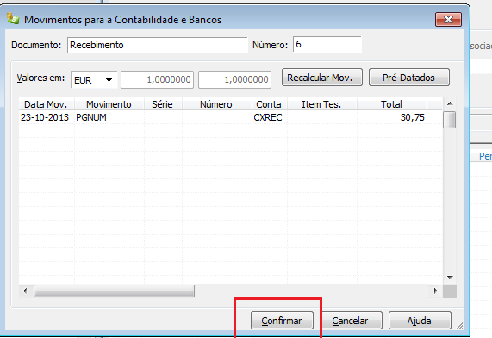

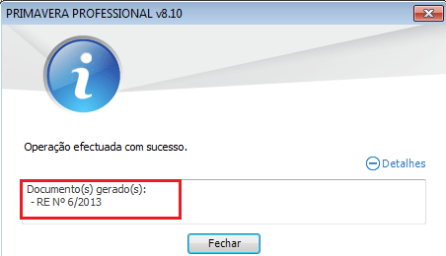

O registo pendente relativo à factura 8 da tabela “pendentes” foi eliminado.

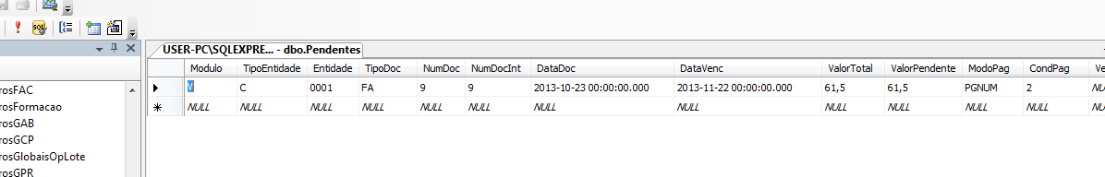

A consulta de pendentes no ERP fica actualizada

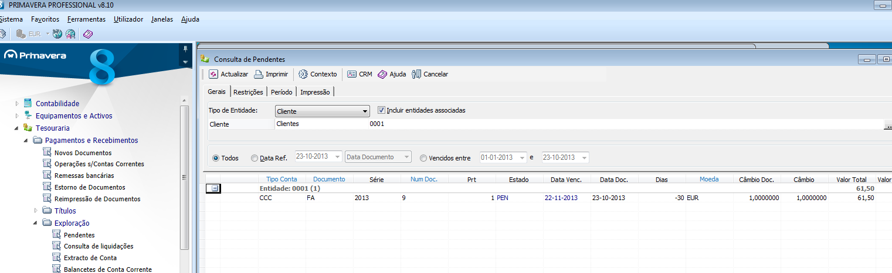

Consulta de liquidações:

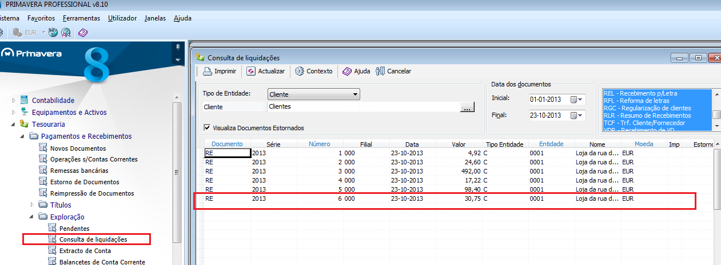

Tabela “Historico” fica com o registo dos vários documentos (Facturas e recebimentos)

